武器之王

系统设计报告
2018年3月28日
项目组成员：楼佳辰 林毅 陈百通

目录
（自动生成）

问题定义
当今手游市场以MOBA、io、卡牌等游戏类型的游戏居多，战棋类手游极度缺乏，然而真的是战棋类手游发展前景不好吗？我不这么认为，我觉得是做战棋类手游需要思考的东西太多了，不像别的手游，玩法设计通俗易懂，关卡设计的平衡通常靠数值即可，战棋的关卡设计就像设计象棋残局那样难，战棋的每个棋子的能力、效果平衡也非常难，一不小心就会出现某一棋子的实用性在各个方面超越其他部分棋子的情况，那么被超越的棋子就没有存在的必要性。因此战棋类手游比较难做，手游市场也比较缺乏此类手游，于是我们想填补这方面的空白。

系统分解
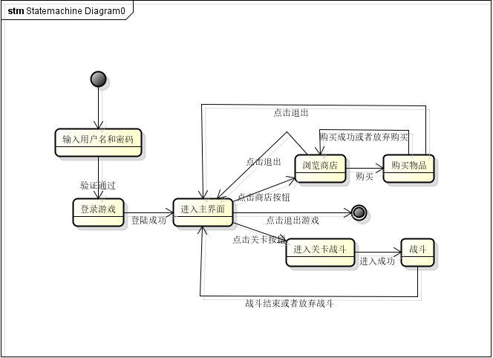

模块（子系统）描述
顺序图
活动图
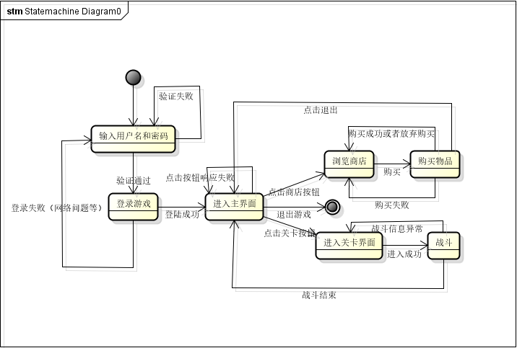

数据设计
其实可以通过一张表完成，表中直接集合用户名，密码，用户账户信息（金币、等级、经验等数据），同时以ID和用户名作为双关键字来区分不同的用户。

系统部署
无

开发计划

（1）资源需求
至少需要2台以上PC设备。

（2）进度计划
首先在两个星期内搭建程序基本框架，然后花两个星期的时间将主要的作战界面功能实现，至少让APP完成一次成功的关卡创建、战斗、结束，再花大约两到三个星期时间添加设定的其余武器技能饰品等，并且测试BUG，使添加进去的物品能按正常流程使用，最后花剩下的时间美化界面，优化贴图、文案等。

风险分析
应该没什么风险，遇到难关努力攻克一下，理论上能在规定期限内完成。

